EL DICF3-HEPA DISMINUYE LA HIPEREXCITABILIDAD NEURONAL DEL SÍNDROME DE ABSTINENCIA A GABA (SAG).
David Pinto ¹, Angie Moreno ², Eduardo Calixto³.
RESUMEN
En este trabajo de investigación se reprodujo un modelo de hiperexcitabilidad neuronal inducido por la retirada abrupta del principal neurotransmisor inhibitorio, el ácido γ-aminobutírico (GABA) con la finalidad de realizar una intervención farmacológica al aplicar el DiCF3-HEPA y estudiar los posibles efectos de esta molécula en la modificación de la conducta de tipo ansiosa y la disminución de los complejos espiga/onda registrados en el Electroencefalograma (EEG) en ratas macho.

INTRODUCCIÓN
El ácido γ-aminobutírico (GABA) es el principal neurotransmisor inhibitorio del Sistema Nervioso Central de los mamíferos. Las sinapsis GABAérgicas a nivel pre y post sináptico ejercen su función en relación a interacciones macromoleculares que se realizan a través de distintos receptores. El GABA desempeña su papel inhibidor por medio de dos tipos de receptores; ionotrópicos en los cuales se encuentra el receptor GABA_{A} y metabotrópicos que incluyen GABA_{B} y GABA_{c}, el cual está localizado principalmente en la retina (Schousboe y Waagepetersen, 2008).
El receptor GABA_{A}, es una estructura heteromérica conformada por cinco subunidades de naturaleza proteica, que constituyen y forman un canal que permite la entrada de iones de Cl⁻ o HCO₃⁻ (Magnaghi, 2007). Se han identificado 19 subunidades diferentes (α1-6, β1-3, γ1-3, δ, ε, π, θ, ρ1-3) que al combinarse determinan principalmente las propiedades farmacológicas y biofísicas del receptor (Cuzon y Helms, 2011). La heterogeneidad de las combinaciones de subunidades del receptor GABA_{A} forman diferentes sitios de unión para varios fármacos clínicamente importantes, incluyendo las benzodiacepinas, barbitúricos, etanol y neuroesteroides. (Watanabe, Maemura, Kanbara, Tamayama y Hayasaki, 2002).
El mecanismo sináptico de los receptores GABA_{A} está implicado en la regulación de la vigilancia, la ansiedad, la depresión y funciones de la memoria y cumple una función crítica para mantener el nivel adecuado en la transmisión sináptica inhibitoria y la función fisiológica (Gasbarri, Pompili, 2014).
El GABA, en forma semejante a la que lo hacen diferentes drogas como el alcohol, los neuroesteroides y las benzodiacepinas, induce, ante su retiro agudo en el espacio sináptico, una plasticidad cerebral que favorece una hiperexcitabilidad neuronal (Calixto, 2015).
La interrupción abrupta del incremento de la concentración en el espacio sináptico del neurotransmisor inhibitorio de la corteza cerebral, el ácido γ-amino butírico (GABA), condiciona un incremento en la actividad de las neuronas. La abstinencia al GABA es una analogía heurística con los síndromes de abstinencia desarrollados por otros agonistas del receptor GABA_{A} como: las benzodiacepinas, los barbitúricos, los neuroesteroides y el alcohol (Calixto, 2012).
Las modificaciones postsinápticas del sistema GABAérgico son un mecanismo común de las abstinencias que inducen el alcohol, las benzodiacepinas, los neuroesteroides y los barbitúricos. En el campo de la Psiquiatría y de las Neurociencias se tiene, el consenso de que los cambios en el receptor GABA_{A} son una consecuencia farmacológica de la abstinencia de su ligando. Se tiene documentado ampliamente que en condiciones de abstinencia se expresan nuevos receptores GABA_{A}, los cuales son menos funcionales o que farmacológicamente muestran una disminución en la sensibilidad a los agonistas que lo activan. Este evento tiene como origen molecular el incremento o la disminución de la expresión de algunos tipos de subunidades que conforman al receptor GABA_{A}. Así, por ejemplo, el diazepam disminuye la expresión de las subunidades α1, β2 y γ2 e incrementa la expresión de la subunidad a5 reduciendo la sensibilidad farmacológica del receptor (Calixto, 2012).
En la búsqueda de nuevos agentes anticonvulsivos, Carvajal y colaboradores (1964) sintetizaron una serie homóloga de fenil-alquil-amidas con marcada actividad anticonvulsivante, de las cuales el DL-3-hidroxi-3-etil-3-fenil-propionamida (HEPP) demostró ser el menos neurotóxico, por lo que se utilizó en diversos modelos de crisis convulsivas; en el modelo con pentilentetrazol (PTZ) en ratas, se encontró una relación directa entre el efecto anticonvulsivante y la concentración de fármaco en el cerebro (Javier et al., 1996).
Del mismo modo, el HEPP mostró un efecto anticonvulsivo en el modelo del SAG, en el que por primera vez se cuantificó una disminución en la frecuencia de descargas del foco epiléptico producidas por la interrupción abrupta de la instilación intracortical de GABA.
En los animales en los que el HEPP fue administrado 60 min después de iniciado el SAG, la frecuencia de descarga de la actividad paroxística disminuyó significativamente, sin afectar la amplitud de la descarga ni su propagación al lado homólogo contralateral. Ese efecto sin embargo fue parcial y de corta duración, ya que no logró suprimir totalmente las descargas paroxísticas y su actividad sólo se mantuvo durante 90 min (Brailowsky y Montiel, 1996).
El SAG es farmacológicamente refractario en su inicio, solo un fármaco disminuye esta hiperexcitabilidad, éste es el HEPP. Esta es la primera vez que se investiga el efecto del DICF3-HEPA un análogo menos polar que el HEPP.
Planteamiento del problema
Se pretende identificar si la aplicación del DICF3-HEPA, disminuye la hiperexcitabilidad del Síndrome de Abstinencia a GABA, y si la administración de este fármaco modifica el perfil tipo ansioso que induce el SAG.

Material y Método
Sujetos
Se utilizaron 7 ratas macho de la cepa Wistar (250-300g), proporcionadas por el bioterio del Instituto Nacional de Psiquiatría “Ramón de la Fuente Muñiz” (INPRF), las cuales se mantuvieron en condiciones estandarizadas de temperatura (20-25°C), agua y alimento ad libitum, con ciclo de luz oscuridad invertido 12:12 hrs y de acuerdo a las normas establecidas en la guía para el cuidado y uso de animales del laboratorio de la Academia Nacional de Medicina (1999); en todos los procedimientos experimentales se evitó cualquier daño o sufrimiento innecesario de los animales. Los sujetos de experimentación fueron alojados en cajas individuales de acrílico transparentes, y permanecieron así hasta el final del procedimiento. Cada uno de los experimentos se realizó durante el ciclo de oscuridad de las ratas macho.
Sustancias utilizadas en esta investigación
Para la colocación del complejo cánula/electrodo conector se anestesió a los animales con pentobarbital sódico (Pisabetal® 50 mg/Kg, México) diluido en cloruro de Sodio (J.T Baker®, USA). Como anestésico local se usó xylocaína® (AstraZeneca S.A de C.V solución inyectable al 2% /50ml).
Para disminuir la posibilidad de sepsis y de infección, se utilizaron antibiótico (bencilpenicilina Benzatinica, Amsa Laboratorios® antibióticos de México, S.A. de C.V), iodo povidona (Quiromed® 0.8%, México), antiséptico (Microdacyn®, Oculus Technologies de México), peroxido de hidrógeno (J.T Baker®, USA) y cloruro de benzalconio (Antibenzil®, México).
Para inducir la hiperexcitabilidad neuronal tras el retiro abrupto de instilación intracortical de GABA (Sigma-Aldrich®, St Lois, MO U.S.A) en la corteza somatomotora derecha, y en él área CA1 del hipocampo se utilizó una dosis de 5 mM; 6 μl/2h de GABA.
Procedimientos
Cirugía Estereotáxica
Para la implantación del complejo cánula/electrodo conector se anestesió a los animales con pentobarbital sódico (30 mg/Kg, i.p.). Se aplicó lidocaína (0.1 ml) en cada conducto auditivo y se colocó a la rata en un sistema estereotáxico de una torre (Neuroscience Physiology Research Equipment Stoelting modelo Lab. Standard®), después se esterilizó la zona con isodine y se inyectó lidocaína (0.6 ml, sc) en el cuero cabelludo para realizar un corte en la piel. De acuerdo con el atlas de Paxinos y Watson (1998) se colocaron dos cánulas (Aguja BD Precision Needle®, 23mm x 25mm) de infusión intracortical a 1.5 mm de profundidad, 2 mm posterior a bregma y a 2.5 mm de la línea media para obtener la señal electroencefalográfica de la corteza somatomotora derecha. Asimismo, se colocaron 3 electrodos de registro en el cráneo (tornillos de acero inoxidable soldados a pequeñas terminales de cobre, dos de registro colocados a 4 mm posterior a bregma y uno de referencia sin actividad anterior a bregma) para obtener la señal EEG de la capa superficial de la corteza cerebral. Las cánulas y los tres electrodos se soldaron a un conector mediante un Cautín Steren® y Estaño para soldar Omega®; posteriormente se fijaron al cráneo con resina acrílica y monómero (Nic Tone Cross Linked®, mdc dental México). Todos los instrumentos de cirugía fueron esterilizados previamente con un Horno esterilizador CRAEdental®. Con el fin de asegurar la permeabilidad de las cánulas se les introdujo una “guía removible”. Al término de la cirugía se les administró un antibiótico de forma profiláctica. Los animales permanecieron una semana en reposo antes de cualquier manipulación.
Registro electroencefalográfica (EEG)
El registro de la actividad electroencefalográfica se realizó en un cuarto aislado faradizado, la señal fue adquirida con un cable de registro (5 terminales faradizadas) adaptado a conexión directa con amplificadores (P511 AC amplifier GRASS Astro Med In.) La amplificación fue de 20, con filtros de baja (3 Hz/1000) y alta frecuencia (0.3 KHz). Para la traducción de esta señal se utilizó el software Poliview 8 (National Instruments). Los registros tuvieron una duración de dos horas en los animales en los que se les indujo la abstinencia Los registros control así como los seguimientos tuvieron una duración de 30 min. Los datos electrofisiológicos se analizaron con el Software Adq4ch mediante el uso de filtros digitales de 0-40 Hz y eliminación de saturación. Se obtuvo el valor de la potencia total del EEG (µV²/Hz) en la banda de frecuencia de 4-20 Hz a partir del espectro de frecuencia de Wavelets.
El conteo de espigas se realizó mediante la identificación de las primeras 10 espigas representativas después del inicio del SAG. Posteriormente se promediaron los valores obtenidos para establecer un nivel de disparo a partir del cual se cuantificó el número de complejos espiga-onda.
Inducción del Síndrome de Abstinencia a GABA (SAG)
Para la inducción de la abstinencia a GABA se realizó la instilación intracortical de GABA (5mM) en la corteza somatomotora derecha una bomba de instilación programable (Kd Scientific®), una microjeringa (Hamilton Co. Reno) y una manguera de instilación. Se instiló a una velocidad de 3 µl por hora, durante 2 h. Inmediatamente después de la interrupción de la instilación se registró la actividad electroencefalográfica para evaluar los cambios en la excitabilidad neuronal durante 2 h.
Posterior se administró DiCF3-HEPA (10 mg/Kg i.p.) con la finalidad de disminuir la hiperexcitabilidad neuronal que caracteriza al SAG. Se realizo un seguimiento de 7 días para la cuantificación de la duración de la abstinencia.
Prueba del Laberinto elevado en cruz (LEC)
Para la cuantificación de la ansiedad se utilizó el laberinto elevado en cruz, el cual es una estructura de madera en forma de cruz, elevada a 50 cm del piso con 4 brazos: un par con paredes de 40 cm de alto denominados brazos cerrados (BC) de 50 x 10 cm cada uno y otro par con las mismas dimensiones llamados brazos abiertos (BA). Los cuatro brazos se encuentran unidos por un cuadro central de 10 x 10 cm. El cuarto donde se realiza la prueba debe estar iluminado con luz roja (40W).
Para la evaluación de la ansiedad se colocó a la rata en el centro del LEC con la cabeza hacia uno de los BA y se le dejó explorar libremente el LEC durante 5 min. Se evaluó: 1) el número de entradas a BA y BC; así como 2) el porcentaje de tiempo en cada uno de los brazos. El criterio para considerar una entrada es que la rata cruce con las cuatro patas hacia el interior de los mismos.
En este paradigma un incremento en el tiempo de permanencia y el número de entradas a BC es interpretado como la respuesta ansiogénica, mientras que el número total de entradas a ambos brazos proporciona una medida de la actividad general (Fernández- Guasti y Picazo, 1999). La prueba fue registrada mediante el uso de una cámara de video (Sony HandycamMod DCR SX40) adaptada a una tarjeta digital de PC para almacenar los videos en una computadora PC (HP/compac 6000; software ENLTV).
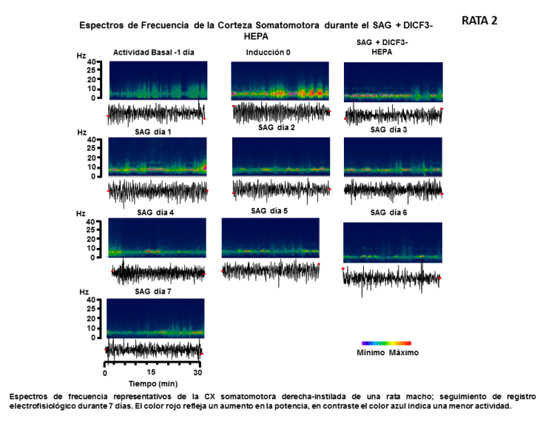
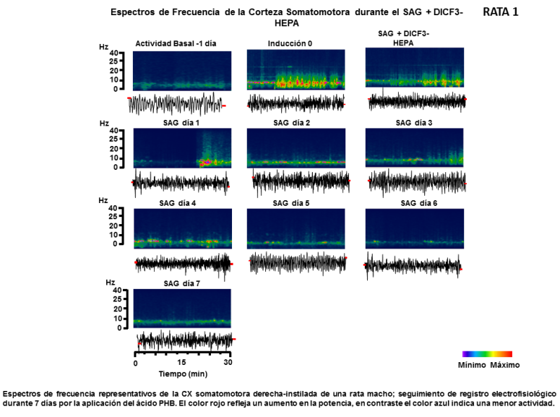
Resultados

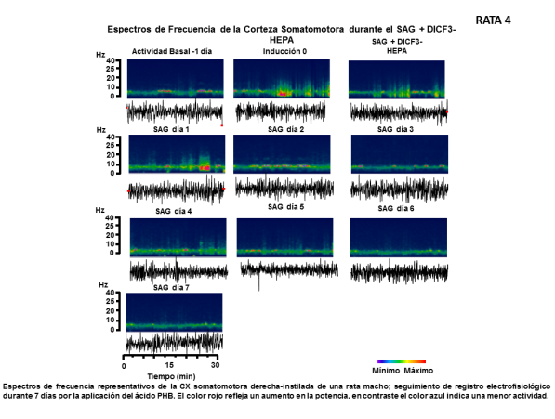
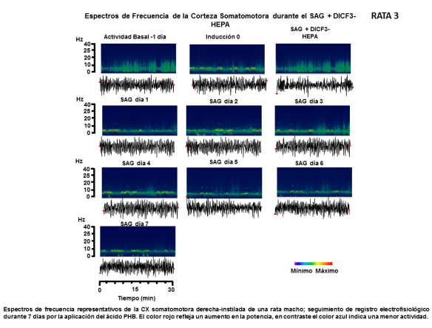

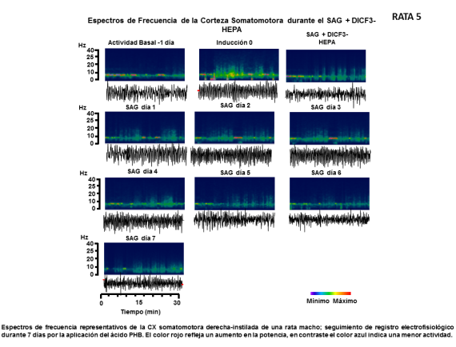

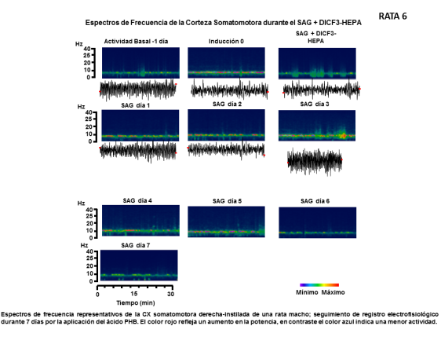
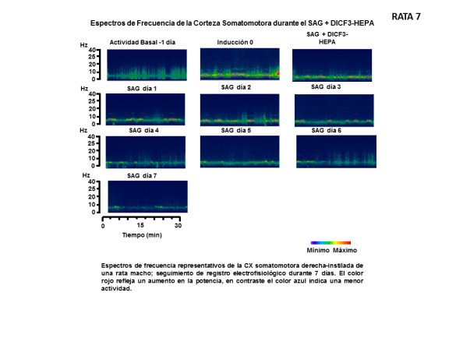
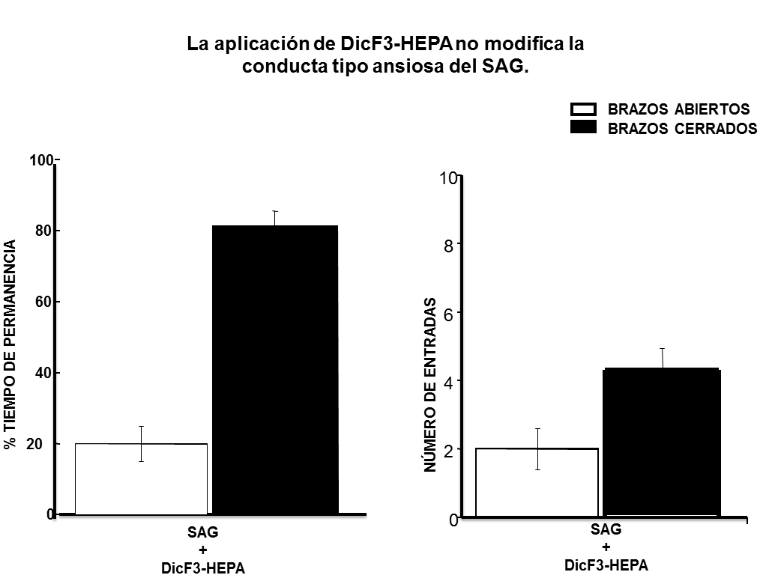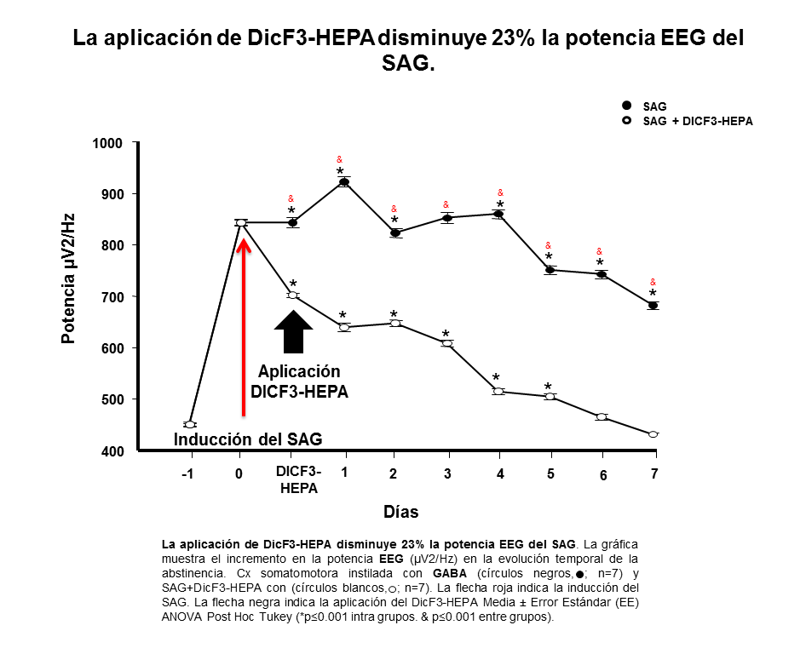

Discusión
La disminución de la potencia de las espigas en un 23%, indica que existió un decremento en la actividad eléctrica de la corteza cerebral durante la aplicación del DiCF3-HEPA, lo cual es de interés debido a que tuvo un efecto significativo y que posteriormente se puede transpolar al estudio de pacientes que padecen epilepsia en relación a los efectos del posible fármaco. La disminución de la frecuencia de la aparición de los complejos espiga/onda en el EEG disminuye un 62%, resultado de la notoria efectividad del DiCF3-HEPA en la disminución de la aparición de estos complejos; el resultado sirve de esbozo para estudiar los efectos clínicos que tiene en pacientes ansiosos, que sufren epilepsia o que atraviesan por un SA a algún tipo de droga GABAérgica. Al no tener significancia en los resultados de la disminución de la conducta ansiosa, se deja reservado el estudio del DiCF3-HEPA con este resultado para profundizar más.
Conclusión
- El DiCF3-HEPA disminuye en un 23% la potencia EEG del SAG.
- El DiCF3-HEPA disminuye un 62% disminuye la frecuencia de los complejos espiga/onda en el EEG durante el SAG.
- La aplicación de DicF3-HEPA no modifica la conducta tipo ansiosa del SAG.

BIBLIOGRAFÍA
- Academia Nacional de Medicina (1999). Guía para el cuidado y uso de los animales de laboratorio. 1ª. edición en español, Academia Nacional de Medicina. México (DF).
- Calixto, Eduardo. (2012). La abstinencia al GABA: 20 años de un modelo de hiperexcitabilidad neuronal. Salud Mental, 35, 427-434
- Calixto E, Nani A, Cruz C. (2015). 30 años de estudio de electrofisiología, conducta, diferencia de género y biología molecular del síndrome de abstinencia a GABA. Salud Mental, Vol. 38 S1, 36.
- Cuzon Carlson, V. C., y Yeh, H. H. (2011). GABA_{A} Receptor Subunit Profiles of Tangentially Migrating Neurons Derived From the Medial Ganglionic Eminence. Cerebral Cortex (New York, NY), 21(8), 1792–1802.
- Fernández- Guasti, A. y Picazo, O. (1999). Sexual Differentiation Modifies the Allopregnanolone Anxiolytic Actions in Rats. Psychoneuroendocrinology, 24: 251-267.
- Magnaghi, V. (2007). GABA and Neuroactive Steroid Interactions in Glia: New Roles for Old Players? Current Neuropharmacology. 5(1), 47–64.
- Rosas I, Simón K, Mercado F. (2012). Mecanismo celular y molecular de la adicción a benzodiacepinas. Salud Mental, Vol.36, No.4, 352-329.
- Schousboe, A. Waagepetersen, H.S. (2007). GABA: homeostatic and pharmacological aspects. Prog. Brain Res., 160, 9–19.
- Watanabe, M., Maemura, K., Kanbara, K., Tamayama, T., y Hayasaki, H. (2002). GABA and GABA receptors in the central nervous system and other organs. Int. Rev. Cytol. 213, 1–47.
- Gasbarri, A., Pompili, A. (2014). 3-The Role of GABA in Memory Processes. Identification of Neural Markers Accompanying Memory. Meneses, A.(Ed). Elsevier, San Diego, 47-62–239
- Javier A.M., Sánchez G. y Martínez de Muñoz. (1996). Espectro de acción antiepiléptica de la DL-4-hidroxi, 4-etil, 4-fenil butiramida y de sus homólogos inferiores. Arch Neurocien (Méx). 1:76-80.
- Carvajal, G., Russek, M., Tapia, R. y Massieu, G. (1964). Anticonvulsive action of substances designed as inhibitors of γ-aminobutyric-α-ketoglutaric transaminase. Biochem. Pharmacol., 13:1059-1069.
- Brailowsky, S. y Montiel, T. (1996). Efectos de la DL-hidroxi, 3-etil, 3-fenil propionamida (HEPP) sobre un nuevo modelo de status epilepticus focal: el síndrome de abstinencia al GABA (SAG). Arch Neurocien. 2:104-107.

